Кавалерские дома на Разводной площади
Памятники архитектуры, не входящие в ансамбль Петергофа.

Цели:
Прогулка к Кавалерским домам на Разводной площади

Задачи:
- Продолжить изучение старых построек
- Знакомиться с памятниками архитектуры, не входящими в ансамбль Петергофа
- Продолжать изучать топонимику города
- Продолжать изучать и рисовать карту Петергофа
- Прививать детям интерес к родному городу
- Учить бережно относится к истории своей страны
- Прививать детям чувство гордости за культурные достижения своих соотечественников
Новые слова:
- Флигель-адъютант - офицер, зачисленный в свиту царя
- Свита - лица, сопровождающие высокопоставленную особу
- Меблировка - обстановка помещения мебелью
- Декор- внешнее оформление архитектурного сооружения
- Фасад - сторона здания, выходящая на главную улицу, проспект
- Мансарда - жилое помещение чердачного типа, образуемое на последнем этаже дома
- Аттик в архитектуре - декоративная стенка над карнизом
- Министр- государственный деятель
- Картограф - карта– лист, свиток и графо – писать, изображать
- Астрономия - наука о звёздном пространстве
- Ансамбль - объединение. Здесь комплекс архитектурных сооружений.
- Декор - отделка
Материалы для работы:
Карта Петергофа, карты детей, транспортир, угольник, линейка, карандаш.
Книга со старыми рисунками карт.
Наскальные пиктограммы.
Компас.
Красные флажки для движения по улице.
Предварительная работа:
Вместе с детьми вспомнить предыдущие прогулки.
Освежить в памяти названия улиц, по которым проходили экскурсии.
На карте Петергофа проложить новый маршрут прогулки. Детям предоставляются инструменты для черчения - транспортир, угольник, линейка. С помощью транспортира и линейки дети могут нарисовать карты и поиграть в картографа.

Ход занятия:
Дети, а вы знаете, что не всегда у человека была такая подсказка - карта. Слово картография греческого происхождения .Это наука создания географических карт и глобусов.
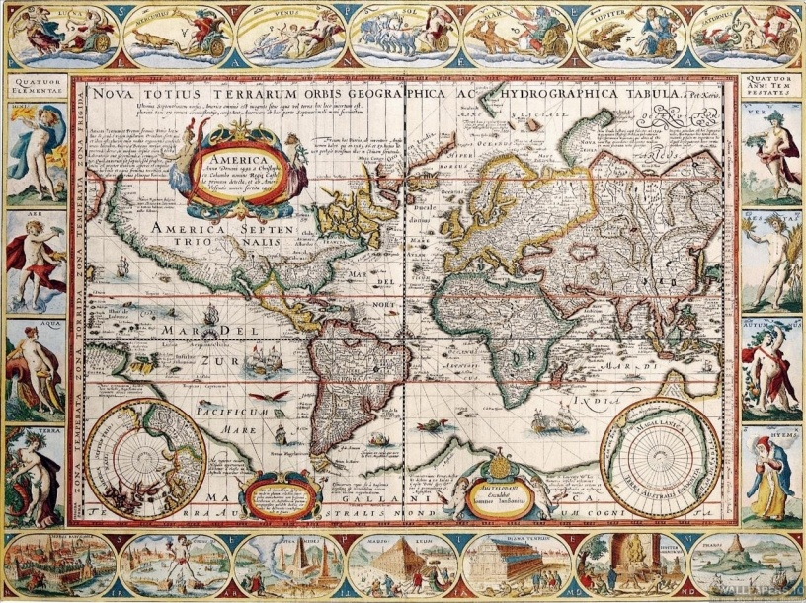
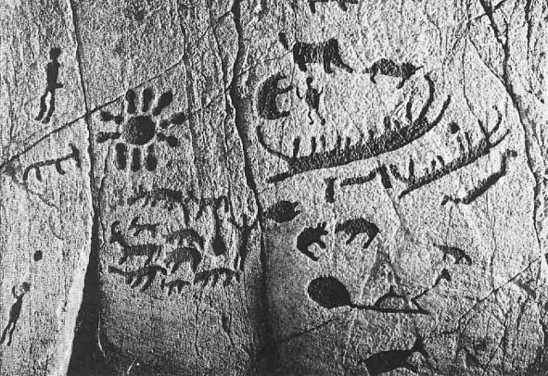

Первые карты в виде наскальных рисунков появились, когда люди ещё не научились делать бумагу. Они рисовали просто на стенах пещер, где жили. В эпоху географических открытий картография достигли своего совершенства. Мореплаватели даже не знали куда плывут. С помощью простых астрономических приборов они ориентировались по звёздам и наносили на бумагу картографические рисунки своего места нахождения. Казалось бы, с того времени Земля полностью исследована, и «белых пятен» на карте нашей планеты не осталось. Однако не стоит забывать, что объектом картографии являются не только карты и глобусы земной поверхности, но и карты небесных тел, звездного неба и Вселенной. В связи с чем профессия картографа невероятно интересная и нужная.
Дети???
Какие интересные у нас получились карты, а теперь с помощью нашей самодельной карты мы попробуем прогуляться по Петергофу.
Ход прогулки:
Ребята, мы пришли на Разводную площадь. Вы здесь, наверное, были, но не знали её название. С западной стороны Верхнего сада находятся два каменных Министерских и один деревянный Кавалерский или Флигель-адъютантский дом. Вот тут нам и понадобится компас. Я его прихватила с собой.
Дети???
Посмотрите, куда указывает стрелка? Правильно на запад.
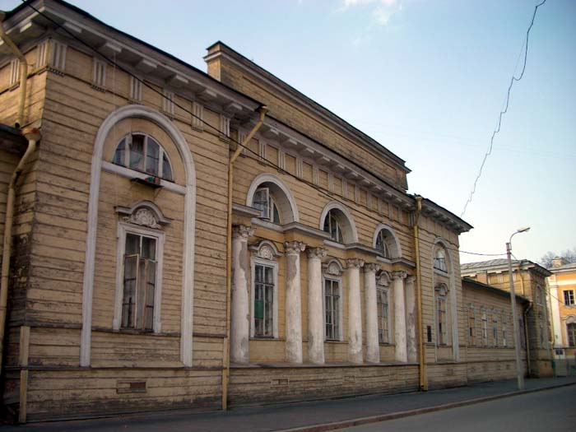
Эти здания расположены на Разводной площади. До постройки этих домов здесь стояла другое здание для экзерсисов или для тренировок. Площадь служила для разводов караула. Началось строительство деревянного Большого, или, как его позднее называли, Поперечного кавалерского дома. Работы в основном закончились через два года, но декоративная отделка фасадов, внутренних помещений и меблировка квартир затянулись на долго.

Поперечный дом — деревянное здание разделенное на среднюю с мансардой, чуть выступающую часть и два крыла также имеющими мансардный этаж. Вот эти закруглённые окошечки и есть мансарда. Средняя часть дома с шестью колоннами и аттиком. Поперечный дом, хотя из дерева, построен как каменный.
По сторонам Поперечного дома размещены два двухэтажных Министерских дома: северный ( где наш компас?), расположенный вблизи границы Нижнего парка, получил название Первый Министерский, южный - Второй.
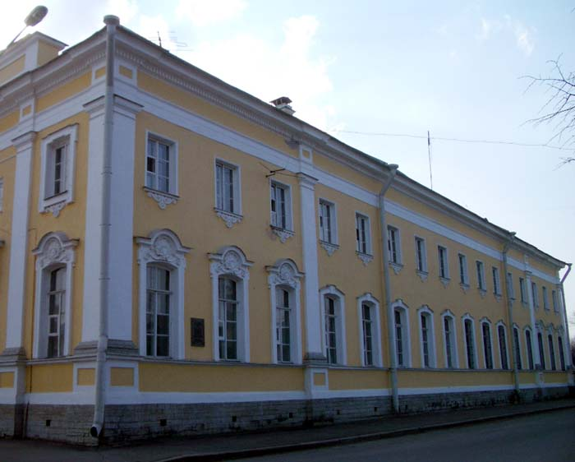

Ребята, посмотрите на эти каменные дома. Они похожи по внешнему виду на Большой дворец?
Дети...
Да. А как вы думаете почему архитекторы строили здания похожими на дворец?
Дети...
Правильно. Потому, что это целый архитектурный комплекс. Называется "ансамбль".
Дома украшены пилястрами, а мы уже знаем что это такое.
Эти два Министерских дома на первый взгляд почти не отличаются. Но, если присмотреться, то отличия можно найти.

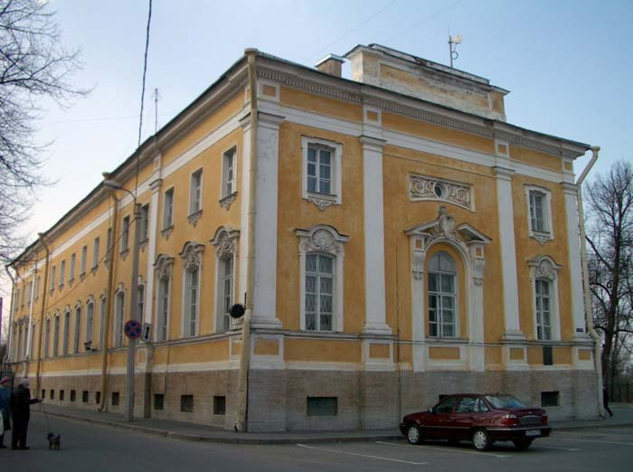

Первый Министерский, дом (cеверный) отличается лишь высоким подвальным этажом и деталями лепного декора торцевого фасада.
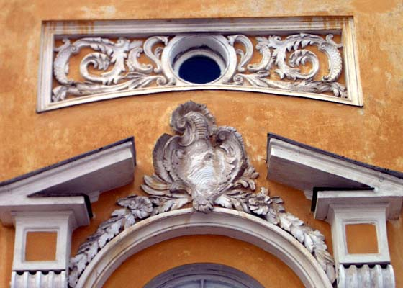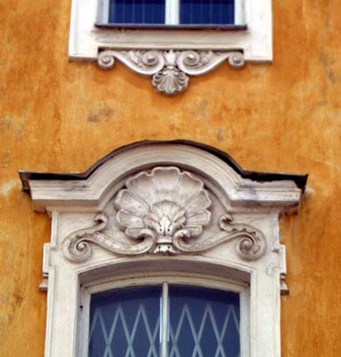
Позже Разводная площадь была благоустроена, обнесена оградой с двумя въездными воротами, на ней устроили сад. После ВОВ произвели частичную перепланировку квартир, т.к. в этих домах были расселены жители, потерявшие своё жильё во время войны. Но внутренняя перепланировка домов не затронула архитектурный облик Министерских домов.
Связанные единством композиции, масштабом и декором, здания Разводной площади образуют единый ансамбль.
Вот и всё. Наша прогулка на этом закончена. И ещё раз повторю. Наш Петергоф необыкновенный город. И мы просто обязаны его любить и оберегать. А для этого надо много знать.

